Муниципальное бюджетное дошкольное образовательное учреждение детский сад №25 станицы Петровской

муниципального образования Славянский район

***Опыт по созданию творческого проекта***

***«Мини-музей СКАЗКА»***

**Автор проекта:**

**воспитатель Редько Галина Борисовна**

*Как пришла идея создания этого музея?* Сейчас педагогами ДОУ внедряются самые различные современные образовательные технологии, одной из которых является музейная педагогика. Я провела небольшой соцопрос и выяснила, что большая часть воспитанников детского сада ни разу не была в музее. Возникла идея, как же привлечь внимание родителей к музеям? Прямая агитация здесь вряд ли поможет. Поэтому  для начала я придумала название этому мини-музею «Сказка», т.к. наш детский сад называется «Сказка». А ведь сказка для малыша – это любимый жанр детской литературы. Затем обсудили этот вопрос на педагогическом совете, он был одобрен, и в итоге началась работа над этим проектом. Расположение мини-музея на территории детского сада, под открытым небом, выбрано не случайно, потому, что в оформлении участков и территории детского сада много экспонатов по тематике музея, а пополнение развивающей среды и её обогащение является главной задачей в воспитательно-образовательном процессе ДОУ. Силами педагогов, родителей и детей стали изготовляться экспонаты для этого музея. Все участники проекта продемонстрировали большое мастерство, творчество при создании и пополнении экспонатами мини-музея «Сказка». В мини-музее представлены фрагменты следующих сказок: «Репка», «Теремок», «По щучьему велению», «Сказка о рыбаке и рыбке», «Царевна лягушка», «Белоснежка и семь гномов», «Дюймовочка», «Приключения Буратино или Золотой ключик» и др. Все экспонаты выполнены из разного материала: дерева, фанеры, гипсокартона, многие объемные фигурки сшиты из материала, связаны или выполнены из пены. Все они красочно оформлены. Этот проект способствовал сближению родителей, детей и педагогов, а также украшению и обогащению предметно-пространственной среды на территории детского сада. Одно из требований, предъявляемых к расположению музея, было следующим: он обязательно должен вписываться в интерьер оформления территории детского сада и участков. Поэтому все «фрагменты сказок» мини-музея расположены в соответствии с возрастным участком, на котором находятся дети данной группы. А следующая работа идёт в соответствии с планом работы мини-музея, а также по инициативе детей, родителей, все зависит от ситуаций создаваемых детьми.

Целью создания мини-музея «Сказка», является сплочение коллектива детей, воспитателей и родителей, создания условий для их творческого общения и сотрудничества, расширение знаний детей о литературном жанре сказка, о многообразии этого жанра. Основными задачами педагог ставит обогащение развивающей предметно-пространственной среды игрового участка и территории детского сада, совершенствование уровня накопленных знаний и практических навыков детей, развития познавательной активности, расширение кругозора детей с помощью информационной и экскурсионной деятельности, развитие творческого потенциала каждого ребёнка в воспитательно-образовательном процессе. В основу решения этих задач положены принципы: учёта возрастных особенностей детей, опора на интересы ребёнка, взаимодействия воспитателя с детьми при руководящей роли взрослого, наглядности, последовательности, сотрудничества, взаимодействия и инициативы ребёнка.

Мини-музей «Сказка» расположен на территории детского сада, служит её оформлением и игровых участков. В мини-музее представлены «фрагменты различных сказок», которые вызывают у детей интерес и любознательность, имеют образовательно-воспитательное значение. В мини-музее представлены фрагменты сказок: «Репка», «Теремок», «По щучьему велению», «Сказка о рыбаке и рыбке», «Царевна лягушка», «Белоснежка и семь гномов», «Дюймовочка», «Приключения Буратино или Золотой ключик» и др.

Все экспонаты выполнены из разного материала: дерева, фанеры, гипсокартона, бросового материала, многие объемные фигурки сшиты из ткани, связаны из ниток или выполнены из пены. Все они красочно оформлены. Этот проект способствовал сближению родителей, детей и педагогов, а также украшению и обогащению предметно-пространственной среды на территории детского сада. Обращаясь к методическому аспекту данного проекта, следует обратить внимание на то, что ценностью данной работы с детьми предполагается не только качество и количество полученной информации в ходе знакомства с экспозициями мини-музея, но также важным моментом является пробуждение у детей творческой активности в ходе практической работы. Полученные впечатления дети отражают в театрализованной, изобразительной, речевой деятельности.

**Результаты:**

Педагоги обратили внимание на выразительность своей речи (темп речи, интонацию, динамику звучания голоса, образность речи, дикцию); грамотность построения фраз, простоту и ясность изложения, на правильную постановку ударений в словах и исключение местных диалектов

У детей повысился уровень речевого развития, речевой активности, выразительности речи при передаче игрового образа, пересказе сказки, умении общаться друг с другом, умении выслушать другого. Дети узнали о многообразии сказок. По жанру сказки бывают народные и авторские, по видам – сказки о животных, волшебные, бытовые. И самое главное, что любая сказка чему-то учит, заставляет задуматься, передает мудрость народа (или автора) и оставляет хорошее неизгладимое впечатление у каждого слушателя.

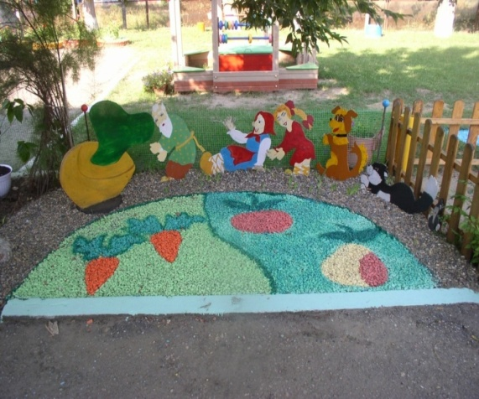

«Репка»

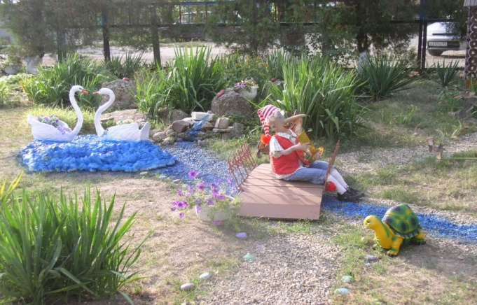

«Приключения Буратино или Золотой ключик»

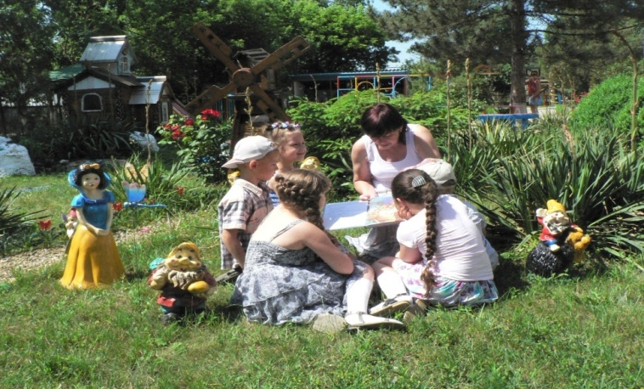

**«Белоснежка и семь гномов»**

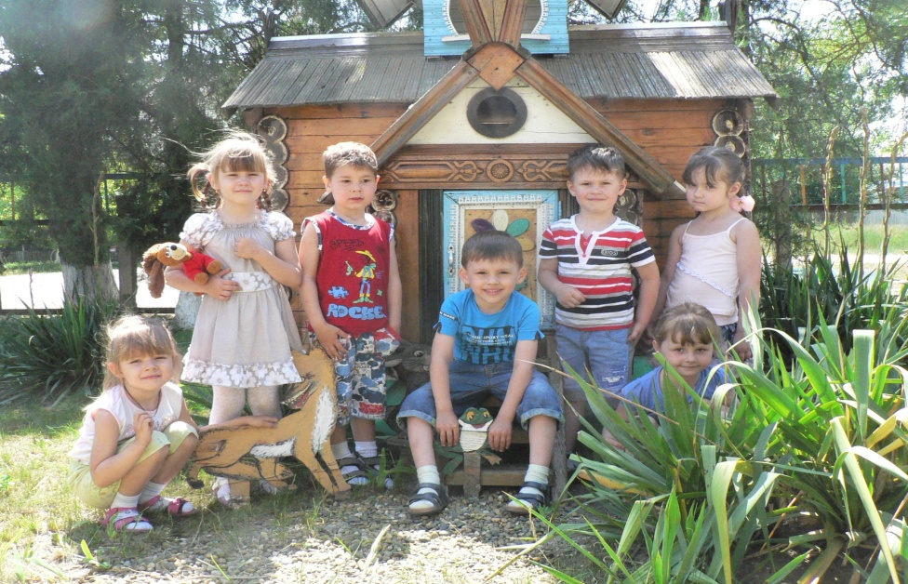

**«Теремок»**

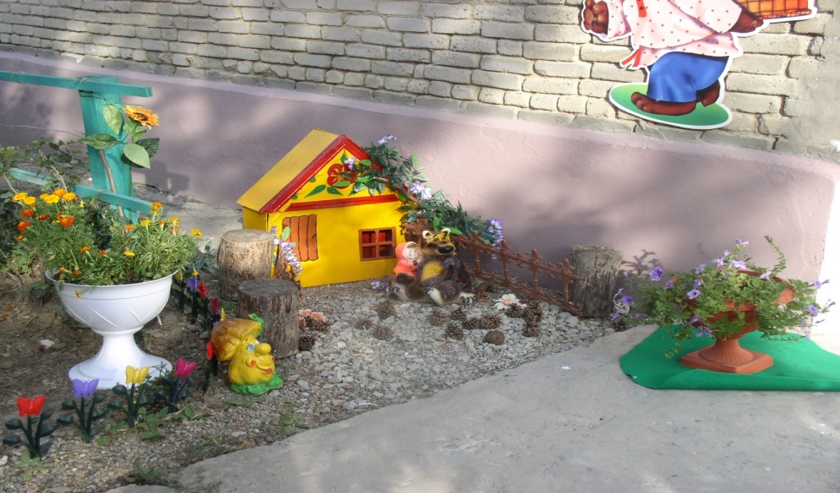

**«Маша и медведь»**

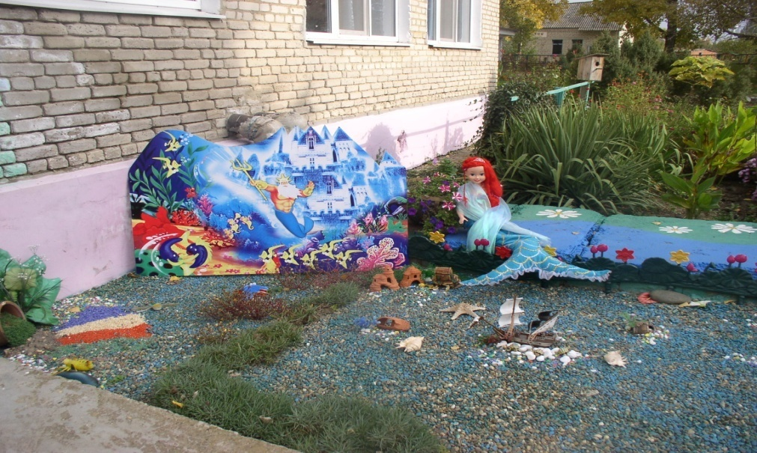

**«Русалочка»**

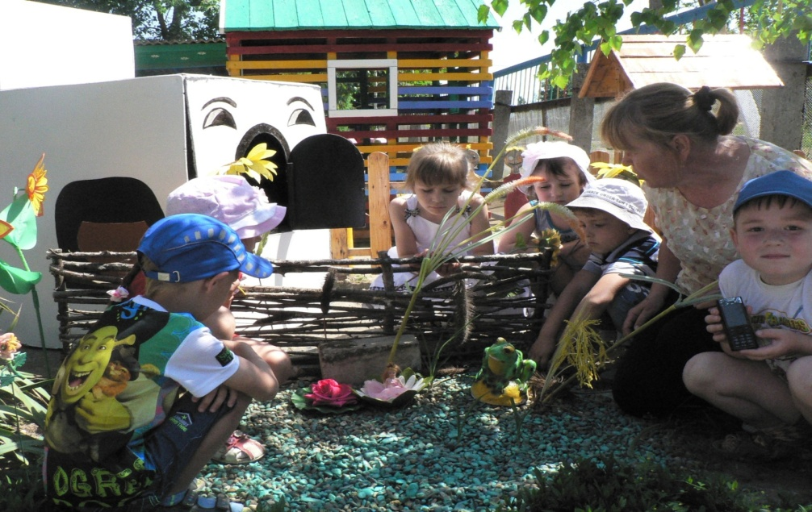

**«Дюймовочка»**

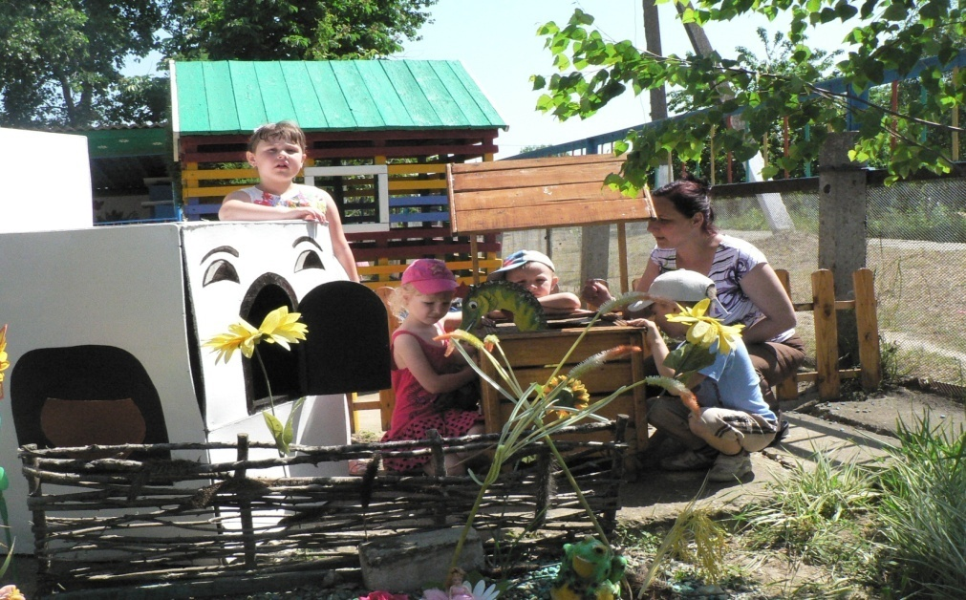

**«По щучьему велению»**

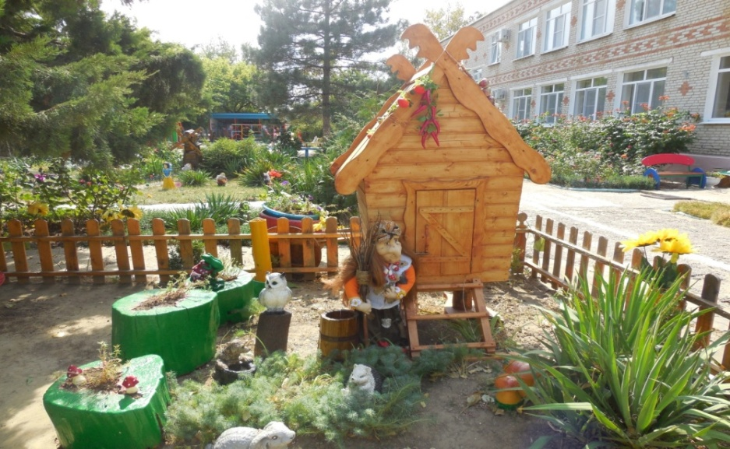

**«Жихарка»**

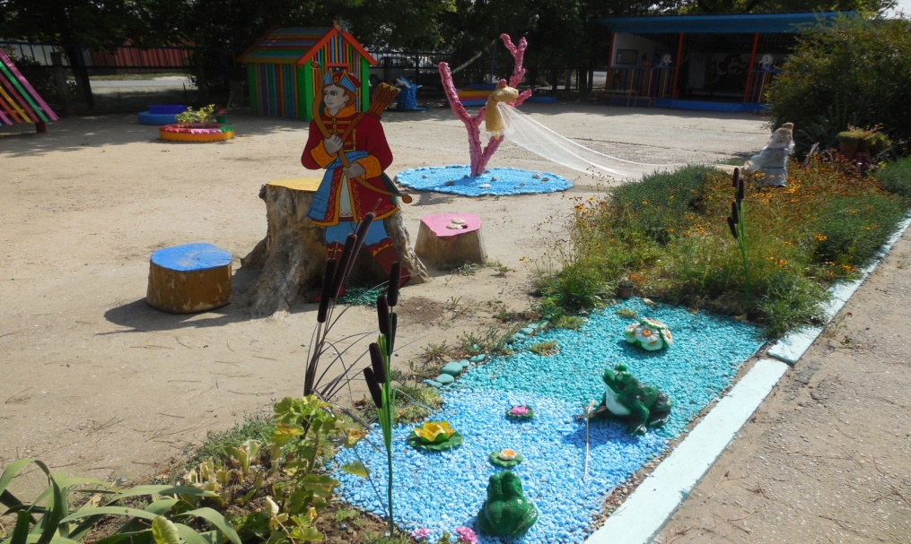

**«Царевна-лягушка»**

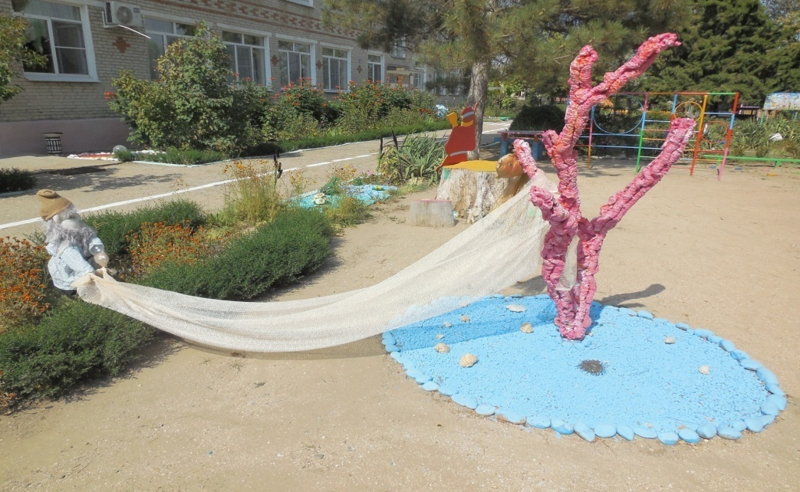

**«Сказка о рыбаке и рыбке»**

**Муниципальное бюджетное дошкольное образовательное учреждение детский сад №25 станицы Петровской муниципального образования Славянский район.**

**Творческий проект мини-музей «СКАЗКА»**

Разработала: Редько Галина Борисовна, воспитатель

***«Сказка – это, иными словами, правда жизни»***

***Леонид Сухоруков***

**ЦЕЛЬ:** ознакомление детей с литературным жанром – сказка.

**Задачи:** 1. Оценить оснащение развивающей предметно-пространственной среды на территории детского сада, групповых участков.

2. Разработать план мероприятий по оснащению развивающей предметно-пространственной среды территории детского сада, групповых участков в соответствии с возрастными особенностями детей. 3.Внедрение технологии проектной деятельности в работу ДОУ через партнёрское взаимодействие воспитанников, педагогов и родителей.

4. Расширить представление детей о сказках.

**Проект:** 2013-2014 учебный год.

1. Проблема: недостаточный уровень развития РППС.

2. Недостаточное ознакомление педагогами детей с литературным жанром «Сказка».

**Гипотеза:** 1.Наличие достаточного оснащения РППС по «сказочной» тематике, способствует развитию познавательного интереса к сказкам.

**Основные направления:**

1. Содействие сотрудничеству детей и взрослых. Признание ребёнка полноправным участником (субъектом) образовательных отношений. Поддержка инициативы детей в выборе сказочной тематики.

2. Формирования познавательных интересов и познавательных действий ребенка в различных видах деятельности*;*

3. Соответствие условий, требований, методов возрасту и особенностям развития.

**Принципы**, учитывающиеся при создании мини-музея «Сказка»:

1. Партнерские взаимоотношения детей и взрослых.

2. Учёт возрастных особенностей детей, опора на интересы ребёнка, равноправное взаимодействие воспитателя с детьми.

3. Повышение речевой активности, развитие творческих способностей на основе соответствующих дошкольному возрасту видов деятельности.

4. Включение ребенка в создание развивающей предметно -пространственной среды, в различные виды воспитательно-образовательной работы.

5. Взаимодействие ребенка с людьми, культурой и окружающим миром.

**Содержание** взаимоотношений с детьми должно обеспечивать развитие личности, способностей и мотивации детей в различных видах деятельности и охватывать следующие образовательные области:

-речевое развитие. -социально-коммуникативное развитие; -художественно-эстетическое; - познавательное развитие;

- физическое развитие.

**Разделы и экспонаты:** в мини-музее представлены фрагменты сказок, выполненные из различных материалов.

**Площадь, занятая под экспозицию:** мини-музей организован в 2013 году Под экспозиции выделены площади на территории детского сада. **Руководитель мини-музея «Сказка»:** воспитатель Редько Галина Борисовна. **Структура управления музеем**: руководитель музея планирует, координирует, контролирует работу музея.

**План проектной деятельности.**

**Этапы проекта:**

1.Оргапнизационный этап. 2 Этап реализации проекта. 3. Результативный этап.

***1.Организационный этап***: 1.Выбор темы и названия - мини-музей «Сказка». 2.Выбор места – территория детского сада 3.Утверждение на педагогическом совете

4. Определение содержания экспозиции: оборудование, материалы, предметы; 5.Рассмотреть формы участия в создании музея детей и родителей; 6. Определить перспективы развития.

***Этап реализации проекта:***

Педагоги работают по плану работы мини-музея на 2013-2014 учебный год. Экспонаты мини-музея могут пополняться; в связи с пополнением новых экспонатов педагоги могут планировать по ним работу с детьми.

***Результативный этап****:*

Выступление воспитателей и детей с представлением тематических площадок. Итоги работы: что было сделано? Что понравилось больше всего? Что нового узнали? Что хотели бы ещё узнать? С кем можем поделиться полученными знаниями?

**Перспективы развития мини- музея.**

**-** подбор экспонатов, материалов, предметов; - подбор художественной литературы; - мастер-классы для воспитателей и родителей; - индивидуальная работа с детьми; - проведение на базе музея и использование его коллекций на занятиях по разным видам деятельности.

**План работы мини-музея «Сказка» в 2013 – 2014 учебном году.**

|  |  |  |  |
| --- | --- | --- | --- |
| Содержание деятельности | Срок выполнения | Участники проекта, возраст детей | Взаимодействие проекта |
| 1.Цикл экскурсий по мини-музею «Сказка, расположенного на территории ДОУ.  Цель:  1)Познакомиться с фрагментами и персонажами из сказок, находящимися в музее.  2) Дать представление детям о музее.  3) Развивать познавательную активность детей, расширять знания детей о многообразии сказок.  2. Проведение тематических занятий, театрализованной деятельности, игровой, художественно-творческой по ознакомлению со сказками в соответствии с возрастной группой.  **1 младшая группа.**  1.Чтение русских народных сказок «Колобок», «Репка», «Теремок».  2. Художественное творчество (рисование) по теме «Колобок катится по дорожке».  3. Показ детям кукольного театра по сказке «Теремок»  4. Показ пальчикового театра по сказке «Репка».  **2 младшая группа.**  1.Рассказывание русской народной сказки «Теремок»  2. Художественное творчество. Лепка из солёного теста «Репка».  3. Показ плоскостного театра «Колобок».  4. Конструирование из больших модулей: Домик  «Теремок»  **Средняя группа**  1.Рассказывание русской народной сказки «Репка» с приёмами моделирования при помощи геометрических фигур.  2. Инсценировка сказки «Колобок».  3. Разучивание хороводной игры «Теремок».  4. Художественное творчество (нетрадиционная техника рисования)- трафарет и тычки. Тема «Любимые сказочные герои» народных сказок «Колобок», «Теремок», «Репка».  **Старшая группа**  1.Коммуникация: «Ознакомление с жанровыми особенностями сказки».  Цель:  1) дать детям представление о жанре -сказка, понимания замысла сказки (где хитрость – держи ушки на макушке, не зевай по сторонам; век живи, век учись) Помочь сформулировать мотивационную оценку персонажам, их взаимоотношениям.  2)Чтение сказки Х-К. Андерсена «Дюймовочка».  3) Театрализованное представление: показ русской народной сказки детям 1 младшей группы «Колобок».  4)Художественное творчество (сюжетное рисование) по теме: «Мой любимый эпизод из сказки «Дюймовочка».  5)Коммуникация. Знакомство с волшебной русской народной сказкой «По щучьему велению» с целью ознакомления детей с новым видом сказки – волшебной сказкой.  **Подготовительная к**  **школе группа.**  1.Длительное чтение сказки А.Толстого «Приключения Буратино или Золотой ключик».  2. Художественное творчество (коллективная аппликация) «В гостях у папы Карло».  3. Ручной труд: «Изготовление в подарок книжки-малышки для детей 2 младшей группы по сказке «Колобок».  4. Чтение сказки братьев Гримм «Белоснежка и семь гномов».  5. Музыкальное развлечение «На полянке у гномов» | Октябрь  Сентябрь  (в соответствии с перспективным планом педагогов)  По плану воспитателей  По плану воспитателей  По плану воспитателей  По плану воспитателей  По плану воспитателей | Все возрастные группы  Все возрастные группы  1 младшая группа  2 младшая группа  Средняя группа  Старшая группа  Подготови-  тельная группа | Воспитатели,  ст. воспитатель  Воспитатели,  ст. воспитатель,  музыкальный руководитель, инструктор по физической культуре  Воспитатели,  музыкальный руководитель  Воспитатели,  музыкальный руководитель  Воспитатели,  музыкальный руководитель  Воспитатели,  музыкальный руководитель  Воспитатели,  музыкальный руководитель |
| Презентация проекта «Сказка» | Август-сентябрь 2014г. |  | Ст. воспитатель |
| **Работа с родителями.**  1.Совместная работа с родителями в изготовлении оборудования и сказочных героев из различных материалов.  2. Привлечение родителей в оказании помощи при изготовлении различных театров, материалов, пособий для мини-музея, в сборе и создании предметно-развивающей среды по данной теме.  3. Родительское собрание по теме: «Сказка в жизни ребёнка».  4. Показ презентации на общем родительском собрании по итогам работы мини-музея «Сказка».  **Работа с педагогами.**  1.Семинар по теме «Проектная деятельность дошкольников».  2. Ознакомление с примерным проектом мини-музея: «Сказка». Доработка идей, предложений.  3. Взаимопосещение занятий, развлечений по тематике проекта.  4. Анализ детских работ по художественному творчеству по проекту мини-музея.  5. Выставка детского творчества по темам мини-музея «Сказка». | Сентябрь 2013г.  В течение года  Сентябрь 2013г  Октябрь 2014г.  Сентябрь  Сентябрь  В течение учебного года  Май 2014  Август 2014 | Родители  Воспитатели, родители  Ст. воспитатель  Ст. воспитатель  Педагоги  Педагоги  Воспитатели  Воспитатели  Воспитатели | Воспитатели,  ст. воспитатель  Воспитатели, родители  Ст. воспитатель  Ст. воспитатель  Ст. воспитатель  Ст. воспитатель  Ст. воспитатель  Ст. воспитатель  Ст. воспитатель |

**Положение о мини-музее «Сказка» МБДОУ д/с №25**

**1. Общие положения.** 1.1.Музей является одним из источников приобщения детей к литературному жанру - сказка. Работа мини-музея тесно связана с различными формами воспитательно-образовательного процесса дошкольного учреждения. **2. Цель и задачи:** Обогащение развивающей предметно-пространственной среды на территории детского сада, совершенствование уровня накопленных знаний и практических навыков, развития познавательной активности.  **-** Расширение знаний детей о литературном жанре сказка, о многообразии этого жанра; – привлечение кругозора детей с помощью информационной и экскурсионной деятельности; - обогащение предметно развивающей среды своего игрового участка и территории детского сада; - художественно-эстетическое воспитание; - включение родителей и детей в поисково-исследовательскую работу, сбор информации по заданной теме, создание экспонатов.  **3. Содержание и формы работы.** 3.1.Мини-музей «Сказка» расположен на территории детского сада , служит оформлением территории и игровых участков детского сада. В мини-музее представлены фрагменты различных сказок, выполненные из различных материалов. Все экспонаты эстетично оформлены, могут перемещаться; в зимнее время многие экспонаты заносятся в помещение. 3.2.Актив музея и его ответственный проводит следующую работу: - систематически пополняет экспонатами, учитывая мнение детей и их родителей; - обеспечивает сохранность музейных экспонатов; -проводит экскурсионную работу для воспитанников дошкольного образовательного учреждения, их родителей, педагогов; -оказывает содействие в использовании экспонатов и фондов музея в воспитательно-образовательном процессе дошкольного образования; - обеспечивает проведение воспитательно-образовательной работы непосредственно в расположении музея. **4.Руководство работой.** 4.1.Работа мини-музея организуется на основе самоуправления. Педагогическое руководство работой мини-музея осуществляется педагогом, назначенным приказом заведующего по решению педагогического совета дошкольного учреждения.